Ｎｏ．2009-0147
2009/11/4
株式会社 ブリッツ
新商品のご案内


BOOST JUMPER SET for BR9

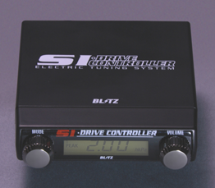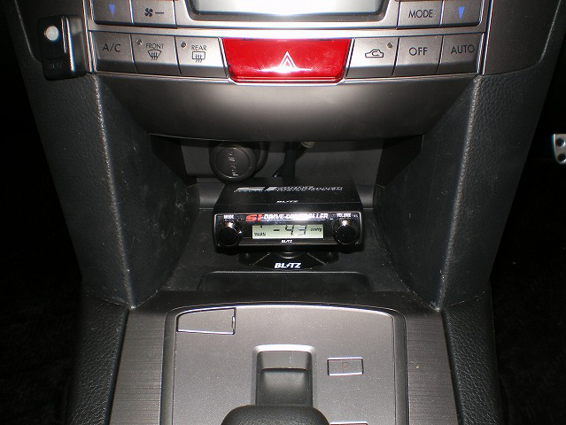

(SI Drive Controller)
(LEGACY TOURING WAGON BR9)

SI Drive Controller（SIDC）はSUBARUターボ車に搭載されているSI Driveシステムのブースト制御部分を
より細かく制御することを可能にしたコントローラーです。
SI Driveの各モードで“もう少し加速感を増やしたい”もしくは、“もっと燃費を向上させたい”時などに最適です。
※SI Driveシステムに関しては、SI Driveシステム搭載車両の取扱説明書をご覧下さい。

●ブーストジャンパー（R-FIT）とセットで、コストパフォーマンスに優れた低価格（通常より\25,800もお得！）
を実現。
※BR9はSIDC取り付けにあたりブーストリミッターを引き上げるためのR-FITが必要になります。(燃調コントロールはできません。）
付属のR-FITはシルバーのみとなります。

●純正IモードよりもさらにECOに、純正S#モードよりもさらに過激にSIドライブ3種×SI DriveController4種の
合計12種（OFFも合わせると15種類）より走行モードを選択可能。

●付属の専用ハーネスによりカプラーオン装着。面倒な配線配管作業が不要。
※別途制御用のブースト圧を引き込む必要があります。

●ブースト計機能搭載。ブーストワーニング/ピークホールド機能付。
メーカー  (Maker) | 適合車種  (Vehicle) | 年式  (Model Year) | 車両型式  (Model) | エンジン型式  (E/G Model) | 変速機  (T/M Type) | 備考  (Remarks)
SUBARU | LEGACY TOURING WAGON | 09/05- | BR9 | EJ25ターボ | AT | SI Drive搭載車

商品名  (Product Name) | 税込価格  (MSRP w/tax) | 本体価格  (MSRP) | コ－ドNo.  (Code No.) | JANコ－ド  (JAN Code)
SI Drive Controller B/J SET for BR9 | \50,400 | \48,000 | 15090 | 4959094150909

発売日：11月 6日（金）

